БАШҠОРТОСТАН РЕСПУБЛИКАҺЫ КРАСНОКАМА РАЙОНЫ МУНИЦИПАЛЬ РАЙОН ХАКИМИӘТЕНЕҢ «МӘҒАРИФ БҮЛЕГЕ» МУНИЦИПАЛЬ ҠАҘНА УЧРЕЖДЕНИЕҺЫ  (Краснокама районы МРХ-нең «Мәғариф бүлеге» МҠУ) | 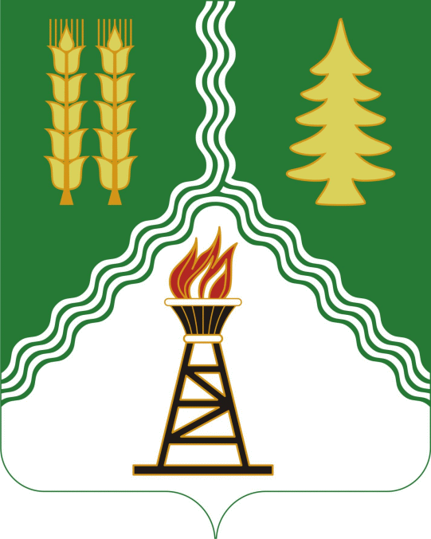 | МУНИЦИПАЛЬНОЕ КАЗЕННОЕ УЧРЕЖДЕНИЕ «ОТДЕЛ ОБРАЗОВАНИЯ» АДМИНИСТРАЦИИ  МУНИЦИПАЛЬНОГО РАЙОНА КРАСНОКАМСКИЙ РАЙОН  РЕСПУБЛИКИ БАШКОРТОСТАН  (МКУ «Отдел образования»  АМР Краснокамский район)
БОЙОРОҠ |  | ПРИКАЗ
«25» февраль 2022й.  Николо-Березовка а. | № 93 | «25» февраля 2022 г.  с. Николо-Березовка
Об итогах районного конкурса рисунков
«Когда я буду взрослым»

На основании Положения районного конкурса рисунков «Когда я буду взрослым», (приказ № 54 от 03.02.2022 г.), п р и к а з ы в а ю:
1. Утвердить итоги районного конкурса рисунков «Когда я буду взрослым».
2.Присудить следующие призовые места и наградить дипломами Отдела образования.
Младшая возрастная группа:
1 место - Ибрагимов Айдар, ученик МБОУ Школа-интернат с. Новокабаново. Руководитель: Гиранова Р.Н.;
1 место – Галиханов Ильмир, ученик ООШ д. Раздолье - филиал МБОУ СОШ с. Музяк. Руководитель: Хамитова М.Д.;
1 место - Пектаева Азалия, ученица ООШ д. Раздолье - филиал МБОУ СОШ с. Музяк. Руководитель: Хамитова М.Д.;
2 место - Мингалеева Аделина, учащаяся МБУ ДО ЦДТ «Созвездие». Руководитель: Паначева А.Х.;
2 место - Басырова Сюмбел, ученица МБОУ СОШ с. Новонагаево. Руководитель: Юнусова Р.Х.
2 место - Ямуров Ринат, ученик МБОУ СОШ с. Новонагаево. Руководитель: Латыпова З.И.
3 место – Маликова Арабелла, учащаяся МБУ ДО ЦДТ «Созвездие». Руководитель: Паначева А.Х.;
3 место - Исламова Алина, ученица МБОУ НОШ д. Кутлинка. Руководитель: Петрушкина Л.А.;
3 место - Васильев Вадим, ученик МБОУ СОШ с. Куяново. Руководитель: Баширова Г.З.;
3 место - Кузьмин Егор, ученик МБОУ НОШ д. Кутлинка. Руководитель: Петрушкина Л.А.
Средняя возрастная группа:
1 место - Байдимирова Арина, ученица МБОУ СОШ д.Новая Бура. Руководитель: Васюткина Л.С.;
1 место - Галина Алия, ученица МБОУ СОШ с. Николо - Березовка. Руководитель: Изергина Л.Д.;
2 место - Чикурова Дарина, ученица МБОУ СОШ с. Николо - Березовка. Руководитель: Изергина Л.Д.;
2 место - Котырева Ксения, ученица МБОУ СОШ с. Николо - Березовка. Руководитель: Изергина Л.Д.;
2 место - Юкчубаев Даниил, ученик ООШ д. Бурнюш - филиал МБОУ Школа- интернат с. Новый Каинлык. Руководитель: Тимиргалеева Д.М.;
3 место - Зарипова Ралина, ученица МБОУ СОШ с. Новонагаево. Руководитель: Баутдинова Ф.Ф.;
3 место - Тимиров Евгений, ученик ООШ д. Бурнюш - филиал МБОУ Школа- интернат с. Новый Каинлык. Руководитель: Тимиргалеева Д.М.;
3 место - Кибардина Наталья, ученица МБОУ СОШ с. Музяк. Руководитель: Петрушкин Г.В.;
3 место - Нурисламова Гульфина, ученица МБОУ Школа - интернат с. Новый Каинлык. Руководитель: Васильева В.И.
Старшая возрастная группа:
1место - Кизинбаева Дарья, ученица МБОУ СОШ д.Новая Бура. Руководитель: Васюткина Л.С.
3.Наградить грамотами за активное участие:
- Ямурову Регину, ученицу МБОУ СОШ с. Новонагаево. Руководитель: Латыпова З.И.;
- Сайфуллину Киру, ученицу ООШ с. Кариево - МБОУ Школа-интернат с. Арлан. Руководитель: Амирова С.С.
4.Руководителям образовательных организаций обсудить итоги конкурса в коллективах и рассмотреть возможность поощрения педагогов, подготовивших конкурсные материалы.
5. Контроль за исполнением и ознакомлением с приказом возложить на директора МБУ ДО ЦДТ «Созвездие» А.А. Агиеву.

Начальник И. И. Хафизов

А.А.Агиева
7-65-72

